­



**NAMA : KEVIN AVICENNA WIDIARTO**

**NIM : L200200183**

**UJIAN TENGAH SEMESTER**

**Praktikum Algoritma Struktur Data**

UTS PRAK ASD

No 1

Luas Bangun Datar

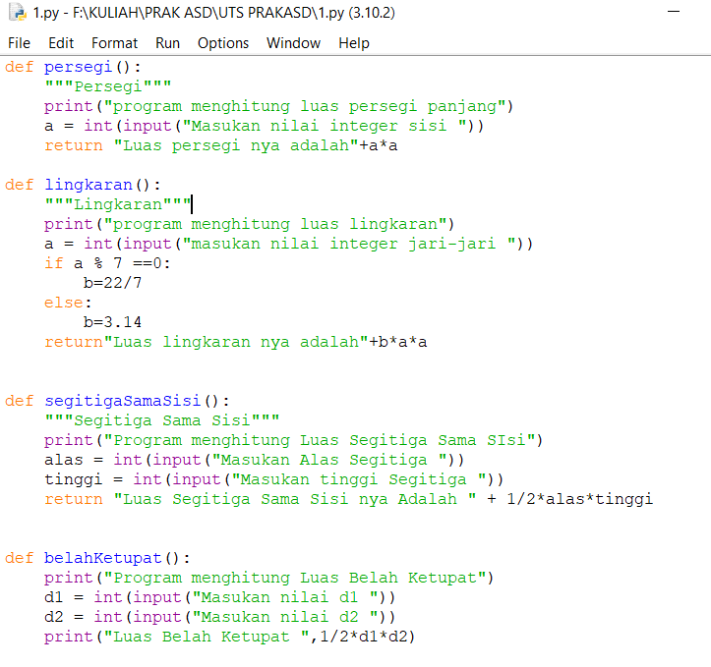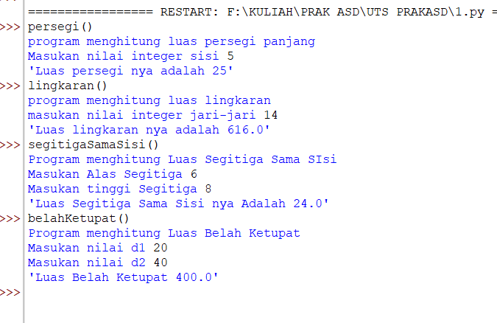

No 2

Fungsi Perkalian Dua Matriks

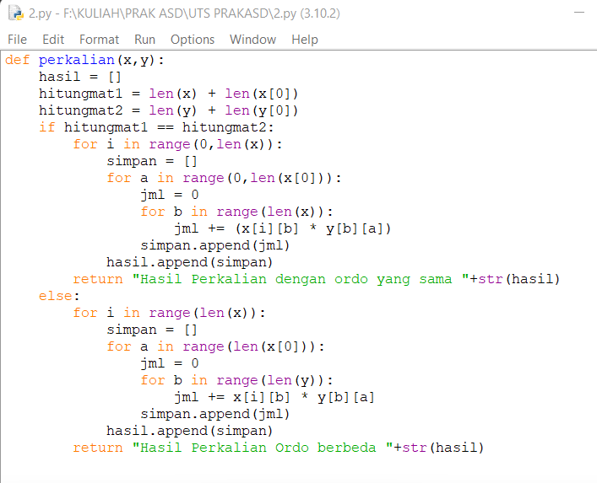

2A.

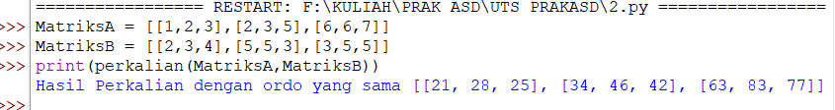

2B

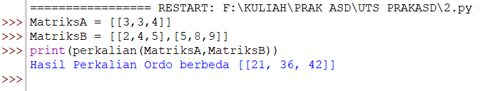

2C

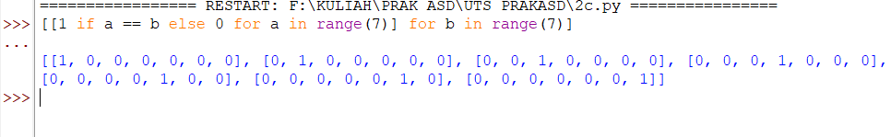

3.Class data

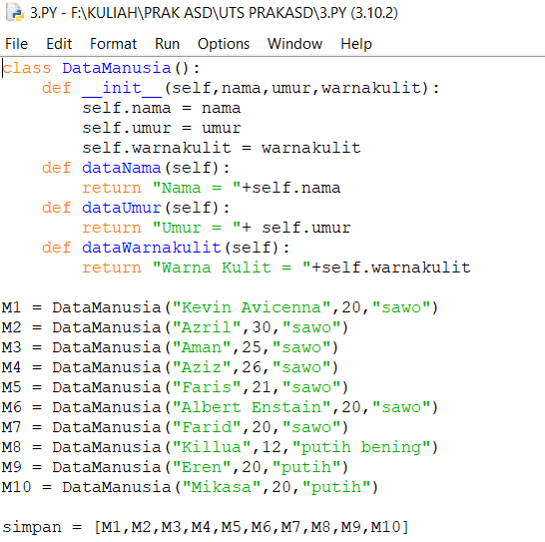

1. Menampilkan orang mepunyai kulit sawo

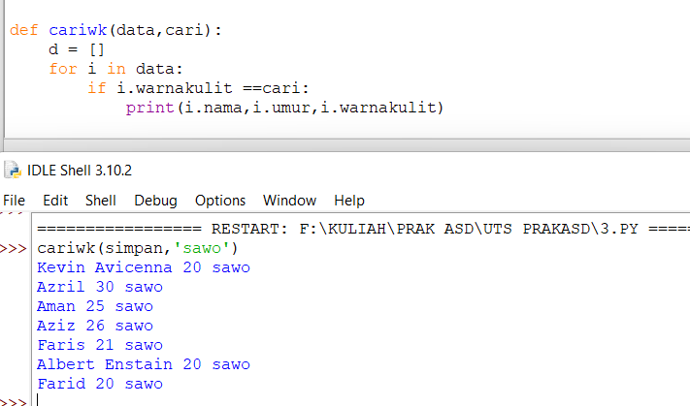

1. Pengurutan Umur

